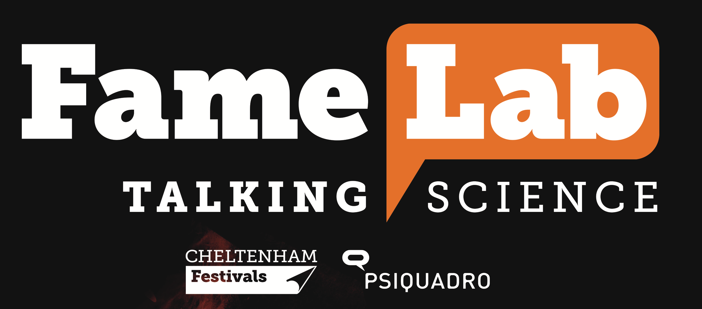

Lo Spoke 5 del Rome Technopole è promotore di FameLab, una competizione internazionale per scienziati, giovani ricercatori e dottorandi, nati dopo il 1° gennaio 1989, che lavorano in ambito scientifico (STEM ma non solo https://famelab-italy.it/come-partecipare/) sia in istituzioni pubbliche che enti privati e che hanno voglia di raccontare ad un ampio pubblico un po’ della scienza con la quale hanno a che fare ogni giorno.
Le pre-selezioni di FameLab Roma si svolgeranno l’8 ed il 9 aprile alle ore 9.30 presso l’Aula Convegni del CNR in Piazzale Aldo Moro 7. La selezione finale si svolgerà il 9 aprile alle ore 15 sempre presso l’Aula Convegni del CNR.
Per chi fosse interessato a iscriversi alla competizione e a verificare le sue potenzialita’ di divulgatore, sarà possibile partecipare ad una masterclass il venerdì 22 marzo presso l' Aula 2 nell'edificio Fermi presso il dipartimento di Fisica dell’Università di Roma la Sapienza. L’ incontro con esperti della comunicazione e con gli organizzatori sarà in presenza e si svolgerà in due fasi: dalle 11:00 alle 13:00 e dalle 14:00 alle 17:00. Lo scopo della masterclass è di fornire agli interessati tutte le informazioni sulla competizione e aiutare i partecipanti a sviluppare le loro capacità divulgative e le tecniche per organizzare una presentazione interessante ed avvincente per un pubblico di non addetti ai lavori.
Per poter partecipare alla masterclass non e’ necessario essere iscritti alla selezione Famelab -Roma ma e’ necessaria la registrazione al seguente link:
https://docs.google.com/forms/d/e/1FAIpQLScUaMJxSqO-xpJQU7TyM_y9VILBH38vQxR2EUODug75DA3tzA/viewform

Per qualsiasi ulteriore informazione potete contattare:
Luisa Bracci Laudiero (IFT-CNR) luisa.braccilaudiero@cnr.it
Claudia Fasolato (ISC-CNR) claudia.fasolato@cnr.it
Ilaria Armentano (Università della Tuscia) ilaria.armentano@unitus.it
Camilla Ariani (Università Sapienza) camilla.ariani@uniroma1.it


